Отчёт
о проделанной работе театрального кружка «Золотая Маска»
в 2021-2022 учебном году
Театральный кружок «Золотая маска» существует восьмой год. Это очень кропотливая и интересная работа, которая увлекает детей в интересный мир театрального и музыкального искусства.
Программа реализуется на базе МБОУ СОШ № 2 г. Азова
Формой обучения являлись занятия, которые проводились 2 раза в неделю (по 1 часу) = 68 часов.
Цель работы кружка: развитие духовной, творчески активной личности через искусство театра, музыки, сказочной литературы.
Задачи:
Приобщать детей к театральной культуре (знакомить с театральными жанрами, видами театров).
Обучать элементам актерского мастерства :(мимика, жест, движения, интонация).
Способствовать развитию сферы чувств, воображения, фантазии, сценического творчества, коммуникативных умений средствами театрализованных игр.

Программа кружка рассчитана на детей в возрасте 6-12 лет.
В 2021- 2022 учебном году кружок посещали 27 человек, учащиеся 4 А класса.
Являясь руководителем кружка, работаю с детьми по основным направлениям:
развитие музыкального слуха;
чувства ритма;
театральная игра;
ритмопластика;
культура речи;
основы театральной культур;
умение держаться на сцене перед зрителями.
Занятия провожу в занимательной, интересной детям форме, например в форме этюда на развитие эмоциональной сферы. Этюды помогают ребёнку осознать себя, посмотреть на себя со стороны. В форме пантомимы под музыку, мини-игр, танцевальной, сценической , упражнение на расслабление, артикуляцию и др.
В содержание занятий по театральной деятельности включаю знакомство с историей театра, театральными деятелями, с разными музыкальными, сказочными произведениями.
На занятиях ребята обучались основам вокально-хорового искусства, основам сценического движения через различные упражнения.
Большое внимание уделялось развитию сценических и специальных музыкальных способностей детей (это чистота интонации, чувство ритма, ладовое чувство, музыкально-слуховые представления); развитию слухового восприятия и координации движений; также развитию психических процессов ребенка: воображения, фантазии, памяти, внимания, ассоциативно-образного мышления и, конечно же, творчества и импровизационных способностей.
В своей работе использую приемы, направленные на развитие уверенности ребенка в себе, социальных навыков поведения:
выбор детьми роли по желанию, т.е. не руководитель выбирает роли, а сами дети;
назначение на главные роли наиболее робких, застенчивых детей;
распределение ролей по карточкам (дети берут любую карточку, на которой схематично изображен персонаж);
проигрывание ролей в парах.
Сценарии для драматизации подбираю в соответствии с возможностями детей.
И конечно же огромная заслуга родителей, которые старались нам помочь и в изготовлении костюмов и атрибутов к сказкам и сценкам.
Наблюдая за детьми, беседуя с ними, я вижу результат своей работы:
дети с удовольствием импровизируют, фантазируют, проявляют творчество;
у детей появилось желание участвовать в игре, инсценировках, спектаклях;
дети эмоциональны, выразительны в движениях;
свободно вступают в контакт, как со своими сверстниками, так и со взрослыми.
Ребята участвовали в разных школьных мероприятиях:
- Праздник, посвященный дню Учителя
- Театральное представление «Наши мамы» (посвященное дню матери)
- Участие в празднике «Праздник весны»;
-Участие в празднике « День Победы»
- Фестиваль солдатской песни
- Участие в школьной линейке
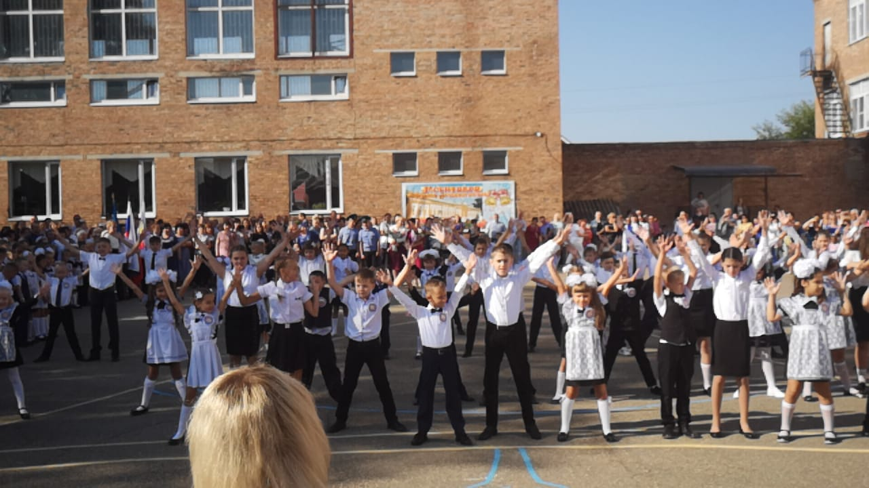 | 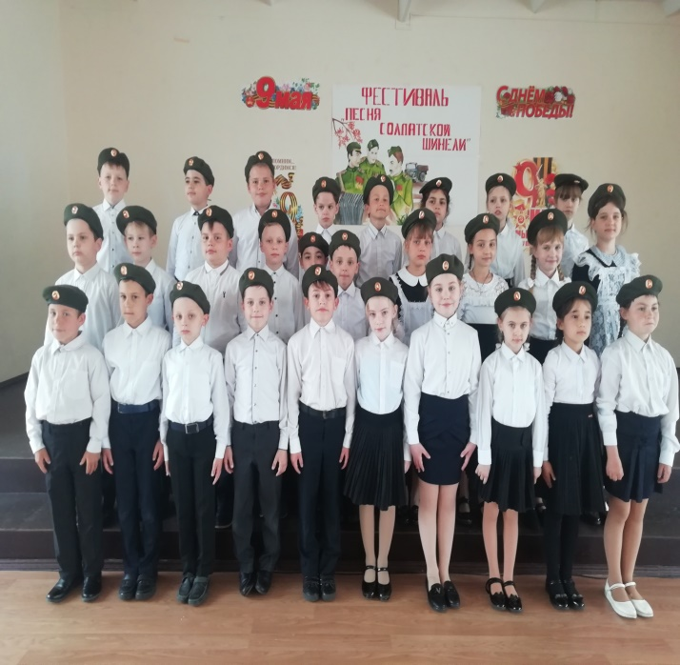

В результате работы кружка дети научились держаться на сцене перед зрителями, чётко и громко произносит текст, стали более музыкальными.
После выступлений перед детьми и взрослыми у детей появилось ощущение успешности, уверенность в собственных силах, появилось желание проявлять свои творческие интересы и возможности.
Наметившаяся тенденция к улучшению показателей свидетельствует об эффективности используемых мной методов и приемов. Дети стали более раскованными, удалось заинтересовать их процессом происходящего, появилось желание заниматься театрализованной деятельностью, что в конечном итоге повлияло на развитие творческих способностей. Научились импровизировать, фантазировать, воображать, взаимодействовать с людьми, находить выход в различных ситуациях, уметь делать выбор.
Проведённая мною диагностики в виде беседы показала положительную динамику в развитии творческих способностей:
У детей повысился интерес к театрализованной деятельности.
Усовершенствовались исполнительские умения детей в создании художественного образа.
Расширились представления детей об окружающей действительности.
Обогатился и активизировался словарь детей.
Повысилась интонационная выразительность речи.
Улучшилась память, мышление, воображение, внимание детей.
Дети научились правильно оценивать свои и чужие поступки.
Дети научились понимать эмоциональное состояние другого человека и выражать своё.
Опыт работы показал, что участие детей в театрализованной деятельности благоприятно влияет на обогащение словаря детей, на развитие творческих способностей. Я обратила внимание на то, что у детей улучшается настроение, уверенность в себе, чувствуют они себя свободнее, раскованнее, общаются доверчивее. Приобретенные умения в театрализованных играх дети переносят в повседневную жизнь.
Также уделяю внимание взаимодействию с родителями. Беседую с ними, прошу присутствовать по мере возможности на детских выступлениях. После выступления обсудить с ребенком результат, отметить достижения и определить пути дальнейшего совершенствования. Постепенно у ребенка вырабатывается понимание театрального искусства, специфическое «театральное восприятие», основанное на общении «живого артиста» и «живого зрителя».
Вывод: По итогам года цель и все поставленные задачи были выполнены. Дети многому научились. С большим удовольствием посещали кружок и с нетерпением ждали выступлений, где хотели показать свои умения. Таким образом, работу объединения «Театр» за прошедший учебный год можно считать эффективной. Все поставленные задачи выполнены, запланированные мероприятия проведены

